
TLHG-7705运动粘度测定仪

用户操作手册

目 录
一、概述 3
二、主要功能 3
三、技术指标 3
四、使用条件 4
五、组成部分 4
六、控制面板结构 5
七、操作过程 6
八、注意事项 10
九、装箱单 11

一、概述
TLHG-7705运动粘度测定仪是依据国家标准《GB265-88石油产品运动粘度测定法》设计制造的专用测试仪器，适用于测定液体石油产品的运动粘度。本仪器具有计时试样运动时间，自动计算运动粘度的最终结果。

二、主要功能
1、液晶屏幕，汉字显示，清晰明了，操作简便。
2、键盘设定粘度计常数和控制温度值，仪器具有记忆功能。
3、采用进口传感器，软件控温技术，控温范围宽，控温精度高。
4、不掉电日历时钟，开机自动显示当前时间。

三、技术指标
1、液浴孔数：4孔
2、控温范围：室温—+100℃
3、控温精度：≤±0.1℃
4、输入电源：AC220V±10V 50HZ
5、加热功率：600W

四、使用条件
1、环境温度:0℃～40℃
2、相对湿度:<80%

五、组成部分

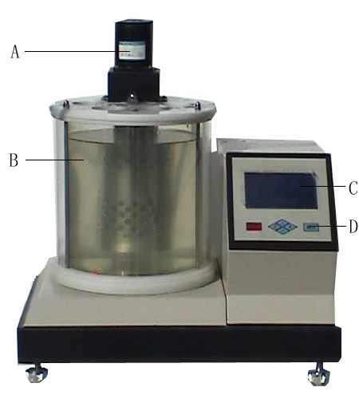

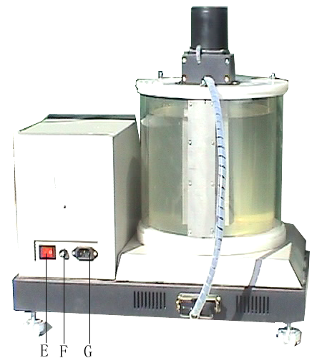
A：搅拌电机、B：保温罩、 C：液晶屏幕、D：键盘、
E：电源开关、F：保险丝座、G：电源插座
主要由加热管、毛细管、试验架、搅拌电机、机箱恒温浴缸、照明灯、电气控制部分、计算机接口、液晶屏幕、键盘等组成。

六、控制面板结构
仪器面板上有6个薄膜按键，各键分别为：复位键，上移键，下移键，左移键，右移键，确认键。
其功能如下：
1,复位键，按此键仪器热启动（重新上电为冷启
动），内部自检后重新工作。
2,上移键，按此键项目光标上移或改动数据增加。
3,下移键，按此键项目光标下移或改动数据减少
4,左移键，按此键项目光标左移。
5,右移键，按此键项目光标右移。
6,确认键，此键存入数据或执行某项操作。

2

6
1
4
3
5

仪器面板结构图

七、操作过程
- 开箱后，检查仪器是否完好无损，备件是否齐全，然后将仪器安放到通风良好的地方，装好附件，注意浴液倒入的量使液面距离上盖下沿10mm处。
- 查看仪器上盖的水平仪，旋转仪器下部的四个螺柱，直到水平仪水平。
- 插上电源，接通电源开关，液晶首页显示 问候语、设定浴液温度值及当前温度值。
欢 迎 使 用
运动粘度测定仪
- 动粘度测定仪出厂时，浴液温度设定为40℃，开机时显示实时浴液温度，如想修改设定的液浴温度，可按复位键屏幕进入“主菜单”页。如果实时温度到了设定的温度值，页面自动转到修改毛细管常数、时钟修改页面。
主 菜 单
设定温度 040 确认
微调温度 0.0 确认
预置油号 255 确认
主机控制 确认
2000年**月**日00：00
- 菜单页面共显示四行。
第一行“设定温度”，移动光标到温度数据处，按上下键可修改设定温度，修改完毕，将光标移到确认处，按确认键，数据存入内存，下次开机设定温度仍为此值。
第二行为“微调温度”，控制温度稳定后，屏幕显示的温度与实际温度有误差时，在此调节。首先移动光标到微调数据处，如果实际温度低于屏幕显示的温度时应进行正微调，即按上移键，显示“+”号，同时微调值由零开始增加，但最高正微调值不超过+3.0℃；如果实际温度高于屏幕显示的温度应进行负微调，即按下移键，显示“—”号，同时微调值由零开始增加，但最大负微调值不超过—3.0℃,当微调值到达期望值后，放开上移（或下移键），移光标到确认处，按确认键，微调完毕，自动回到首页面。
第三行为“预置油号”，在此设定试样油号。

- 第三页为“修改数据”页，该页显示浴液的控制温度、第一、二毛细管粘度常数，共三行，毛细管常数可修改。此页只有达到设定温度才转换为这个页面。
浴温度 40.0度
毛细管一常数 0.1234567 确认
毛细管二常数 0.1234567 确认

按上下键可选择需修改毛细管常数，按左键后光标到修改数据处，此时按上下左右键，既可按位修改数据到需要值（按上移键数据增加，按下移键数据减小）。数据修改完后，既可按右键到确认处，也可按左键返回到选择毛细管处，对另一毛细管的常数进行修改。按确认键后，毛细管的常数及位置确定，数据存入到内部存贮器中，下次开机无需重新设置，同时对确认的毛细管进行实验。
- 主菜单最后一行显示时间，进入页面后按“上移”“下移”键移动光标到最后一行即可修改时钟，方法是按左右键，将光标移到需要修改的数据处，再按“上”“下”键将数据修改到需要值，注意要退出时间修改，只需光标在分钟处按右键，则时间修改完毕。
注：①在四个孔中分别插入毛细管，注意要保持毛
细管的垂直。
②按您的操作编排确认了哪一组毛细管的常数为第一组试验架、第二组试验架。另外两组为预热架，准备作实验的油最好提前放到预热架上，以便更好恒温。
③毛细管放入浴缸中后，必须保证在温度到达规定值后15分钟方可试验，建议用户在未到设定温度前将毛细管放入浴缸中，浴温到达设定值后，仪器自动转入到毛细管常数页面。
8、在毛细管常数页面，选定毛细管常数后，将光标移到“确认”处，按“确认”键页面转为测定页，用户可在选择的毛细管上吸油，并在油样降到第一刻度位时按“确认”键，当油样降到第二刻度位时再按“确认”键，屏幕显示本次试验的运动时间。上次运动时间显示后方可进行下一次的吸油，待第四次检完后，屏幕除显示四次运动时间外，仪器自动自动计算并显示平均时间及最后的粘度结果。
注：油需吸到上部球体的中间，并保证吸油试管是您在前一个页面确认常数的毛细管。

八、注意事项
1、浴缸中的浴液不能有杂质与飘浮物，以免堵塞测试孔，新换浴液在加热时常常有气泡，对测试有影响，尤其是测试孔内有气泡，影响最严重。放毛细管后检查测试孔内是否有气泡。如果有气泡则用胶管吹气将气泡除掉。
2、使用前，必须可靠接地。
3、仪器再次启动使用时间间隔在15分钟以上，仪器在冷浴状态下开机，需45分钟后才能使用。
4、使用全浸式温度计校正温度时，温度计的有效刻度不得露出恒温浴的液面。
5、仪器不允许在潮湿、有腐蚀性气体的环境中存放或使用。
6、毛细管上夹时要注意上口高度，避免试管进水。
7、仪器在使用过程中，若出现故障，应请专业人员进行维修，并及时与我们联系。一年内确属产品质量问题，免费保修。

九、装箱单
主机 1台
电源线 1根
保险丝 2个
毛细管 4支
预热架 4个
小盖 4个
合格证 1份
说明书 1份

